第4章 开始约定编程——Spring AOP

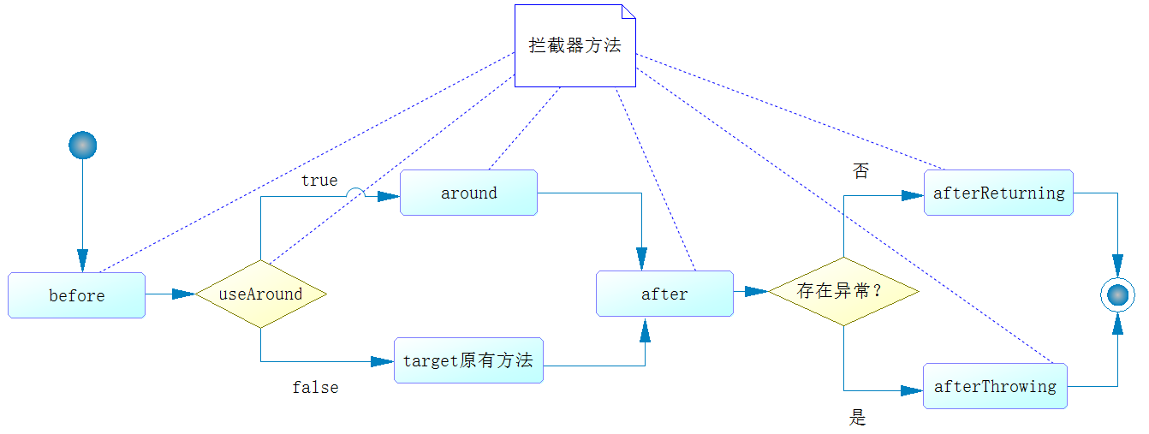
图4-1 约定流程图
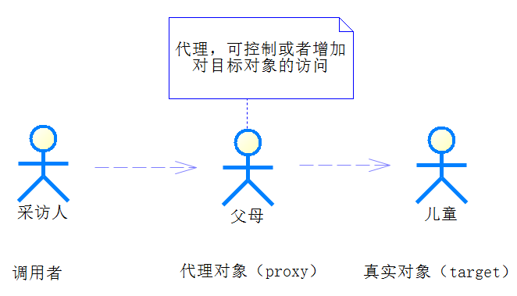
图4-2 动态代理模式
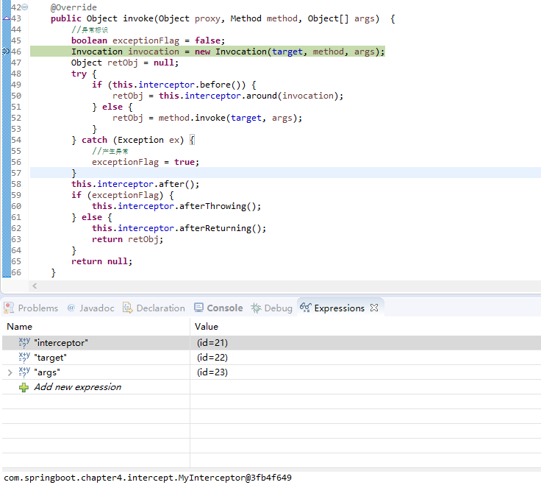
图4-3 调试invoke方法
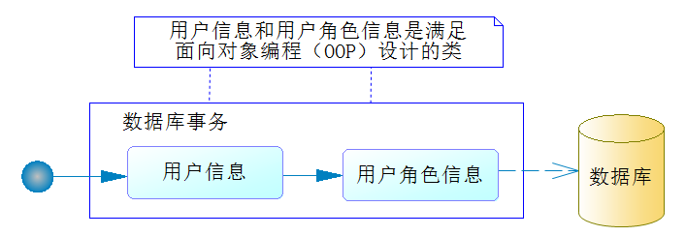
图4-4 数据事务不能用OOP处理
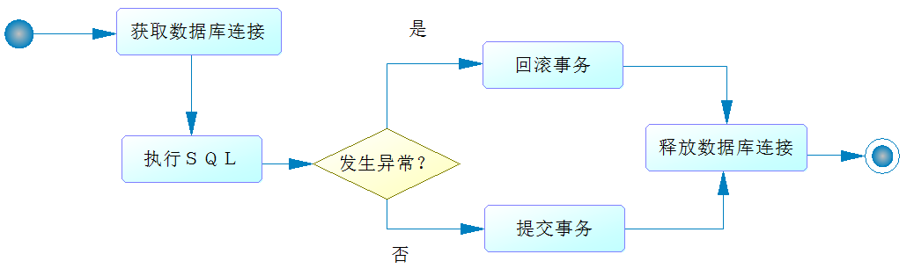
图4-5 执行更新SQL的流程
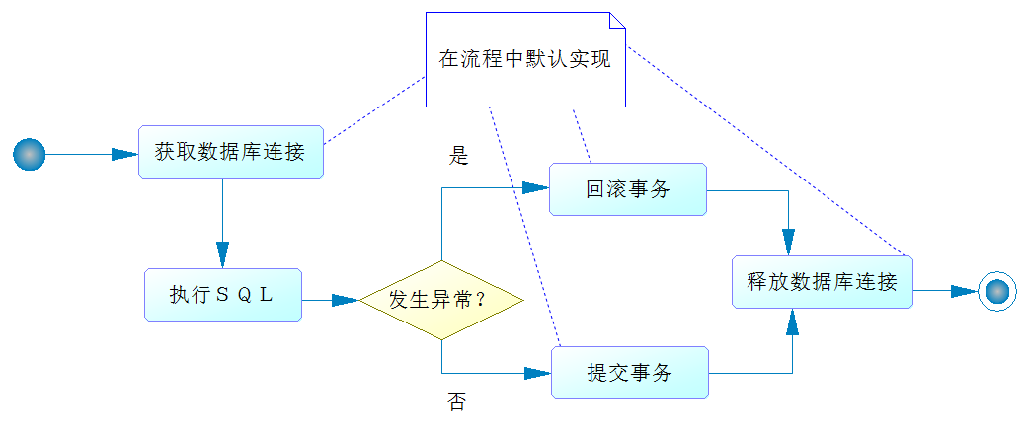
图4-6 事务流程约定的默认实现
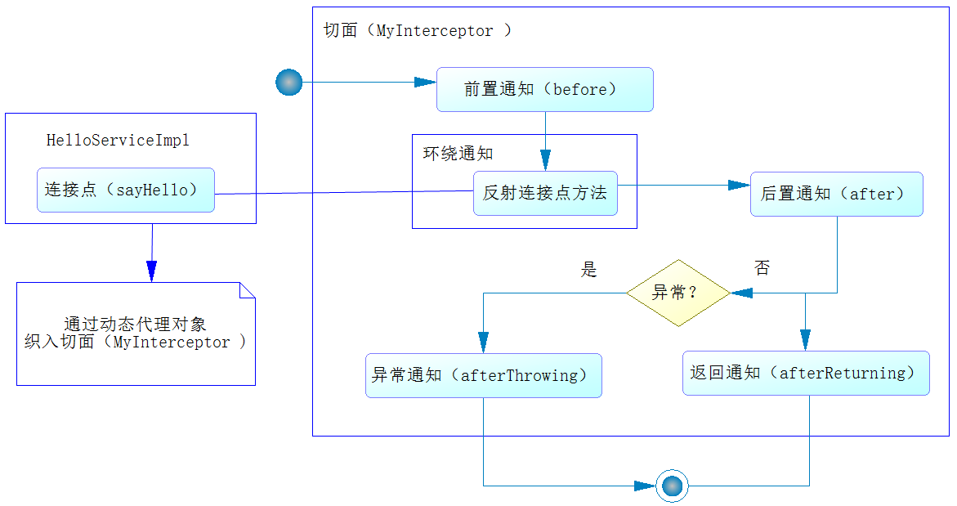
图4-7 Spring AOP流程约定
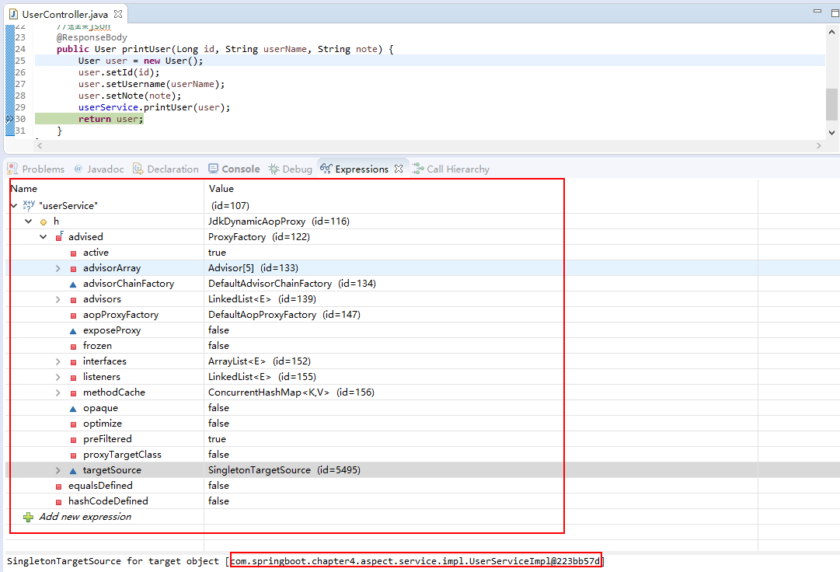
图4-8 监控AOP
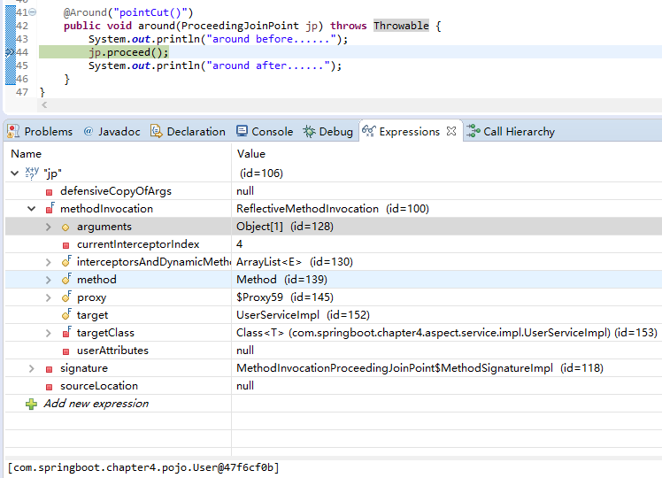
图4-9 监控环绕通知
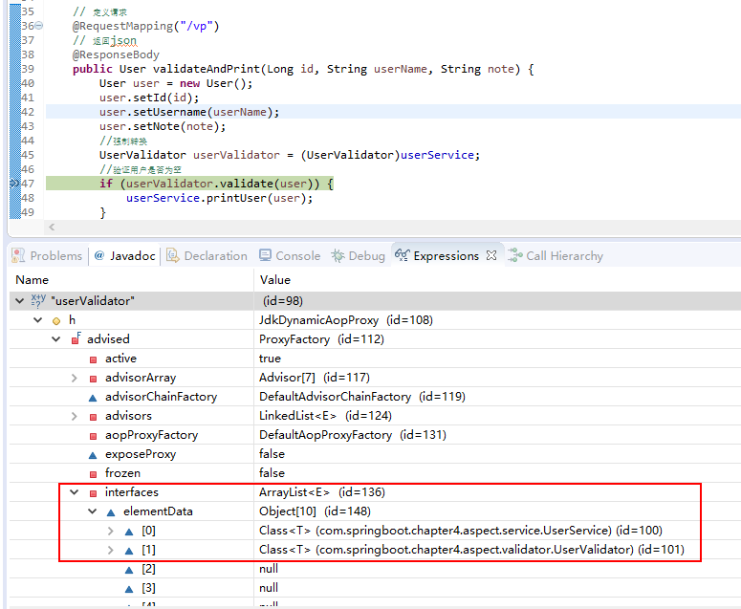
图4-10 测试引入原理
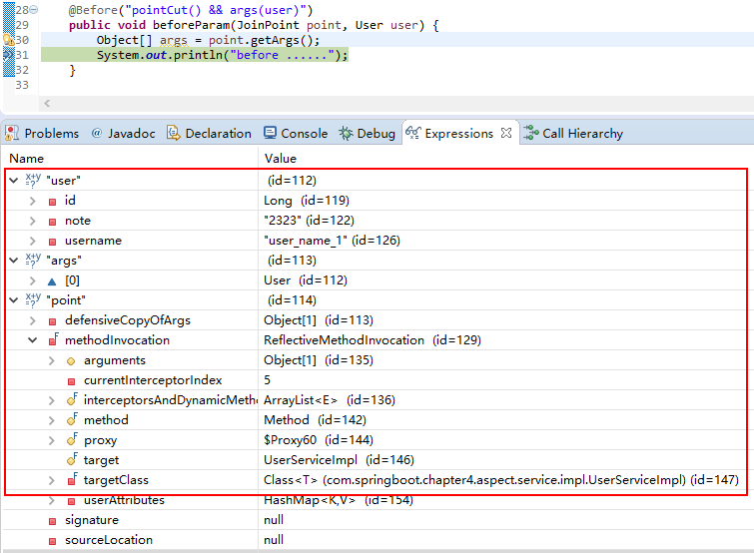
图4-11 监控通知参数
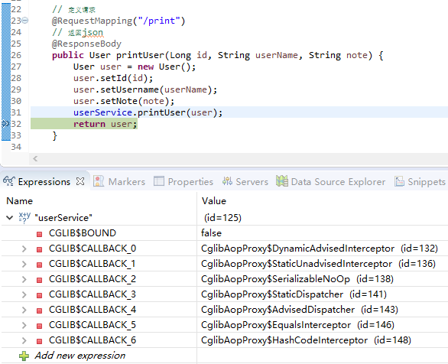
图4-12 CGLIB动态代理

